Уфимский университет науки и технологий

Кафедра вычислительной математики и кибернетики

МЕТОДЫ ПРИНЯТИЯ РЕШЕНИЯ
В МЕНЕДЖМЕНТЕ КОМПЛЕКСА РАБОТ

Лабораторная работа №4
по дисциплине «Теория принятия решений»

Уфа 2024
Составитель Л.Р. Амирханова

УДК 005(07)
ББК 65.290-2(я7)

Методы принятия решения в менеджменте комплекса работ: Лабораторная работа по дисциплине «Теория принятия решений» / Уфимск. ун-т науки и технологий; Сост.: Л.Р. Амирханова. ─ Уфа, 2024. – 20 с.

Лабораторная работа предназначена для изучения студентами методов принятия решения, позволяющих минимизировать экономические потери в менеджменте комплекса работ.

Ил.13. Табл. 6. Библиогр.: 9 назв.

Рецензенты: канд. экон. наук, доц. Биглова А.А.
канд. экон. наук, доц. Пащенко С.Н.

© Уфимский государственный
авиационный технический университет, 2024
Содержание

Введение 4
Лабораторная работа № 4 Метод принятия решения в менеджменте
комплекса работ с детерминированной продолжительностью 5
1. Цель работы 5
2.Теоретические аспекты работы 5
3.Исходные данные для решения задачи 17
4. Порядок выполнения работы 17
5. Контрольные вопросы по работе 18
Список литературы 26

Введение
Экономические решения принимаются в рамках теории принятия решений ─ аналитического подхода к выбору наилучшего действия (альтернативы) или последовательности работ. В зависимости от степени определенности возможных исходов или последствий различных действий, с которыми сталкивается лицо, принимающее решение, в теории принятия решений рассматриваются следующие модели: выбор решений в условиях определенности, когда каждое действие неизменно приводит к некоторому конкретному исходу; выбор решений при риске, если каждое действие приводит к одному из множества возможных частных исходов, при этом каждый исход имеет экспертно оцениваемую вероятность появления.
Ситуации определенности или риска возникают и при управлении выполнением комплекса работ. Комплекс работ (проект) ─ это совокупность задач или мероприятий, связанных с достижением запланированной цели, которая имеет уникальный и неповторяющийся характер. При создании новых производственных мощностей или технологических процессов, разработке программного обеспечения, внедрении нового продукта на рынок управление проектом является основной формой планирования и контроля текущей деятельности фирмы.
Руководитель проекта отвечают за три аспекта при его реализации: сроки, ресурсы и качество результата. Эффективное управление сроками работ является ключом к успеху по всем трем показателям. Поэтому во всех методах управления комплексом работ акцент делается на календарное планирование и контроль за соблюдением графика.
Существует два известных метода принятия решения при управлении комплексом работ по реализации проекта: метод критического пути (МКП); метод оценки и пересмотра планов (ПЕРТ). Основное различие двух методов заключается в различном подходе к длительности операций. Целью МКП является сокращение до минимума продолжительности работ по проекту. МКП исходит из того, что длительность работ является детерминированной и оценивается с достаточно высокой степенью точности. ПЕРТ допускает неопределенность (случайность) продолжительности работ и анализирует влияние этой неопределенности на продолжительность работ по проекту в целом.

Лабораторная работа № 4

Метод принятия решения в менеджменте

комплекса работ с детерминированной продолжительностью

1. Цель работы

Владение методом принятия решения в менеджменте комплекса работ с детерминированной продолжительностью − методом критического пути. Изучение методики построения сетевых графиков в проектном менеджменте.

2. Теоретические аспекты работы
Принятие решения – сознательный выбор из имеющихся вариантов или альтернатив направления действий [2]. Основными этапами принятия решения являются: формулирование проблемы; выработка решения; выполнение решения. Каждый из этапов вносит свою лепту в процесс принятия эффективного решения. Обычно в литературе по менеджменту особое внимание уделяется первым двум этапам, хотя этап выполнения решения является не менее важным, т.к. без организации реализации решения, цель не будет достигнута.
Каждый этап принятия решения характеризуется своими требованиями. На первом этапе требуется поставить правильный диагноз возникшей проблемы, т.е. установить причину ее возникновения. Действительная причина проблемы поможет определить цель проекта, выделить ограничения и критерии ее успешного решения.
Цель – желаемый результат деятельности, достигнутый в пределах некоторого интервала времени. Очень близко к понятию “цель” находится понятие “задача”. Задача – желаемый результат деятельности, достижимый за намеченный (заданный) интервал времени и характеризующийся набором количественных данных или параметров этого результата. Таким образом, цель становится задачей, если указан срок ее достижения и заданы количественные характеристики желаемого результата. Кроме того, очевидно, что цель – более общая категория, чем задача. Она достигается в результате решения ряда задач. Отсюда следует, что задачи можно упорядочить по отношению к целям. В этом кроется свойство множественности целей – каждая цель может быть декомпозирована на составляющие ее задачи или работы
Нахождение цели проекта равнозначно определению проекта. На втором этапе технологии принятия решения приступают к поиску и оценке альтернативных способов достижения цели проекта. Основное требование второго этапа ─ не останавливаться на двух-трех вариантах достижения цели. Необходимо генерировать как можно больше вариантов разрешения проблемы, т.к. всегда существует способ, позволяющий достичь цель с наименьшими затратами.
Все предложенные альтернативы необходимо сравнить друг с другом для выбора лучшей из них. Оценка предполагает определение положительных и отрицательных сторон рассматриваемых альтернатив. При выборе альтернативы используются так же следующие подходы: учет прошлого опыта; проведение эксперимента; исследование и анализ.
Затем на третьем этапе процесса принятия решения организуется выполнение выбранной альтернативы по достижению цели проекта. Цель достигается в результате решения ряда задач или выполнения работ. Отсюда следует, что задачи или работы нужно упорядочить по отношению к цели, т.к. это связано с координацией усилий многих людей. Для этого необходимо:
─ разработать план мероприятий по превращению решения в реальность;
─ распределить права и ответственность среди участников;
─ создать коммуникационные сети для обмена информацией и отрегулировать отношения подчинения между участниками.
─ встроить в процесс выполнения решения механизм обратной связи.
Даже при выборе самой лучшей альтернативы возможны высокие экономические потери из-за неспособности менеджера организовать внедрение принятого решения на предприятии. Обычно экономические потери возникают из-за излишних временных затрат по отдельным видам работ проекта или из-за различных информационных и ресурсных неувязок между ними. В итоге весь проект несет значительные экономические потери. Для принятия обоснованных решений по организации внедрения выбранной альтернативы можно использовать хорошо известный метод ─ метод критического пути.

Метод критического пути (Critical Path Method (CPM)), разработан в 1950 году M. Уолкером из Du Pont и Д. Келли из Remington Rand. Применение метода критического пути для разработки календарного графика работ по проекту предусматривает выполнение четырех этапов анализа:
− определение целей и ограничений;
− определение продолжительности операций (работ);
− анализ отношений очередности операций и составление сетевого графика, отражающего эти отношения;
− построение календарного сетевого графика на основе оценок продолжительности операций и полученной сетке.
Критический путь ─ самая длительная (по срокам) последовательность цепочки операций. Сетевая модель изображается в виде ориентированного графа, называемого сетевым графиком или просто сетью. Пример сетевого графика приведен на рис. 1.

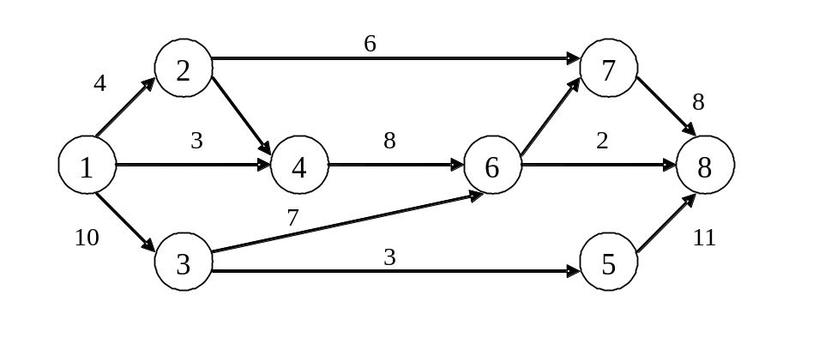
Рис. 1. Сетевая модель комплекса операций

Понятия работа, событие, путь являются основными. Термин работа означает:
а) действительная работа, т.е. производственный процесс, требующий затрат времени, труда и других материальных ресурсов;
б) "ожидание" - пассивный процесс, требующий только затрат времени, но не затрат труда и других средств - это технологический или организационный перерыв между работами (например, сушка штукатурки);
в) "зависимость" или "фиктивная" работа – изображение логической связи между двумя или несколькими работами – не требует затрат труда, материальных ресурсов и времени. Продолжительность фиктивной работы равна нулю.
На сетевом графике действительные работы и "ожидания" изображают сплошными стрелками. Продолжительность работы в выбранных единицах времени (часах, днях, месяцах, годах и т.д.) проставляется над стрелкой, а наименование работы ─ под стрелками. Зависимости или фиктивные работы изображаются пунктирными стрелками.
Событие ─ итог окончания одной или нескольких работ, необходимый и достаточный для начала последующих работ. На графике событие изображается кружком. Каждому событию присваивается номер.
Событие, из которого стрелка выходит, называется начальным или предшествующим данной работе. Событие, в которое стрелка входит, является конечным или последующим (рис. 2).

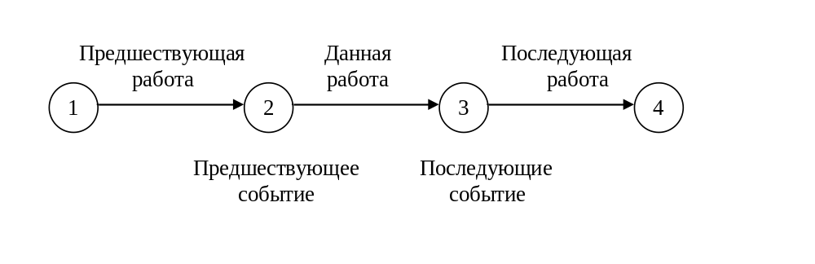Рис. 2. Основные понятия сетевого графика

В сетевом графике событие, которое не имеет предшествующих работ, называется исходным; не имеющее последующих работ − конечным или завершающим, все остальные − промежуточные.
Любая технологическая последовательность работ образует путь в сетевом графике. Пути в сетевом графике имеют различную продолжительность. Самый длинный путь между исходным и завершающим событиями называется критическим. Он определяет то минимальное время, которое необходимо для выполнения всех работ, включенных в сетевой график. Все работы, лежащие на критическом пути, называются критическими, от их продолжительности зависит срок выполнения всей программы работ. Они являются потенциально "узкими" местами плана. Сокращение или увеличение продолжительности критических работ сокращает или увеличивает общую продолжительность выполнения программы. Знание критического пути дает возможность руководству сконцентрировать внимание на тех работах, которые определяют срок завершения программы в целом, а, следовательно, срок сдачи объекта в эксплуатацию.
Пути, имеющие продолжительность меньше критической, но близкие к ней, называются подкритическими или субкритическими. Их может быть несколько. Все остальные пути принято называть ненапряженными или некритическими.
Рассмотрим правила построения сетевого графика. Приступая к построению сетевого графика, следует вначале установить работы, которые: должны быть завершены раньше, чем начнется данная работа предшествующие работы; могут быть начаты после завершения данной работы (последующие работы); могут выполняться одновременно с данной работой.
Сетевой график вычерчивается слева направо. События нумеруются после построения сети. При построении сетевых графиков нужно соблюдать следующие правила:
1. В сети не должно быть событий или работ, имеющих одинаковые номера или шифры (например, работы А и Б на рис. 3 (слева) ─ неправильное изображение, на рис. 3 (справа) ─ правильное).
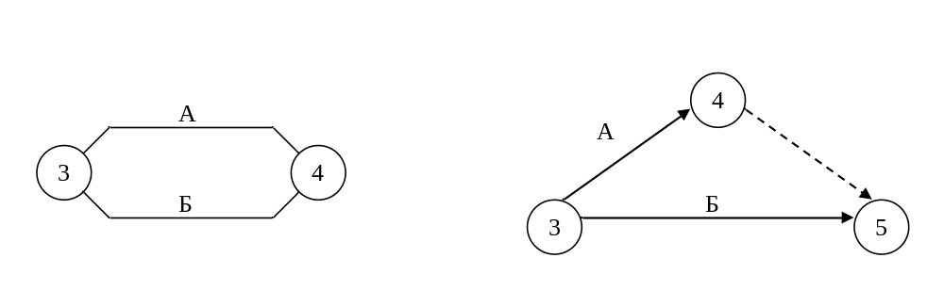
Рис. 3. Примеры неправильного и правильного
изображения сети

Поэтому при изображении параллельно выполняемых работ в сетевой график должны быть введены дополнительные события и фиктивные работы (рис. 3 (справа)).
2. Если для начала некоторых работ необходимо выполнение предшествующей работы, то эта предшествующая работа должна быть разбита на части и представлена в виде последовательно выполняемых самостоятельных работ, имеющих свои предшествующие и последующие события. При организации поточного выполнения работ с разбивкой всего фронта на участки каждый вид работ разбивается на отдельные самостоятельные работы на каждом участке (рис. 4).

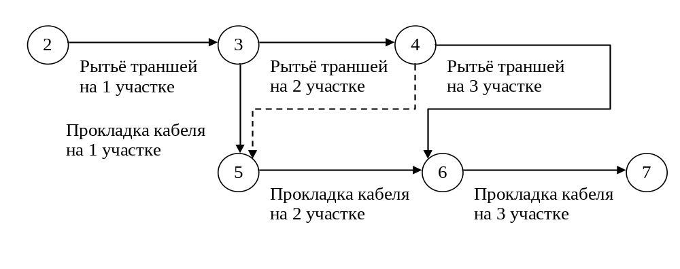
Рис. 4. Сетевой график поточного выполнения работ

3. В сети не должно быть "тупиковых" событий, т.е. событий из которых не выходит ни одна работа (например, событие 5 на рис. 5).
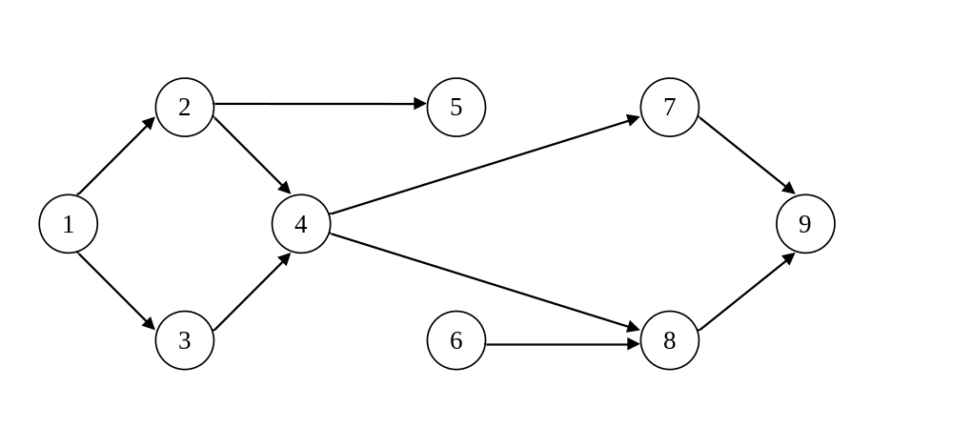
Рис. 5. Пример сетевого графика с "тупиковым"
и "хвостовым" событиями

4. В сети не должно быть "хвостовых" событий, т.е. событий, в которые не входит ни одна работа, если эти события не являются исходными (например, событие 6 на рис. 5).
5. В сети не должно быть замкнутых контуров, т.е. следуя по направлению стрелки, нельзя дважды проходить одно и то же событие. Если в сети обнаружатся замкнутые контуры, это свидетельствует об ошибке в исходных данных (рис. 6,а – неправильное, рис. 6,б - правильное построение сети).
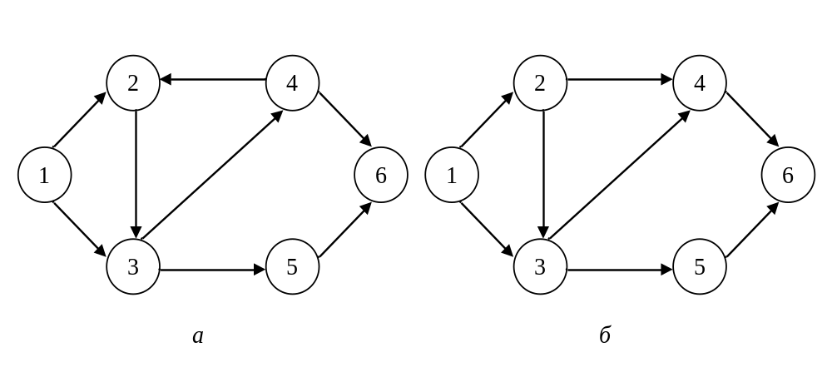
Рис. 6. а) неправильное построение сети;
б) правильное построение сети

6. Если какая-либо работа зависит не от предшествующих работ, а только от некоторых из них, то для правильного изображения зависимостей между ними должны быть введены дополнительные события и фиктивные работы. Например, на рис. 7,а работы 4-5 и 4-6 зависят от работ 2-4 и 2-3 (через 3-4), в действительности же работа 4-6 не зависит от работы 2-3. Для правильного изображения надо ввести дополнительное событие (рис. 7,6).
7. Совокупность однородных работ может быть заменена одной составной работой, если их можно рассматривать как частный самостоятельный сетевой график, имеющий исходное и завершающее события. Начальное событие этой группы работ становится начальным событием укрупненной работы, а конечное событие − конечным событием укрупненной работы. Продолжительность укрупненной работы равна продолжительности самого длинного пути между начальным и конечным событиями этой группы однородных работ (рис. 8,а − до укрупнения, рис. 8,б − после).
Такой прием используется при переходе от сетей низшего к сетям высшего уровня руководства. Но, укрупняя сеть, нельзя вводить в нее события, которых нет в детальных сетях. Рекомендуется укрупнять такие работы, которые закреплены за одним исполнителем или подразделением.

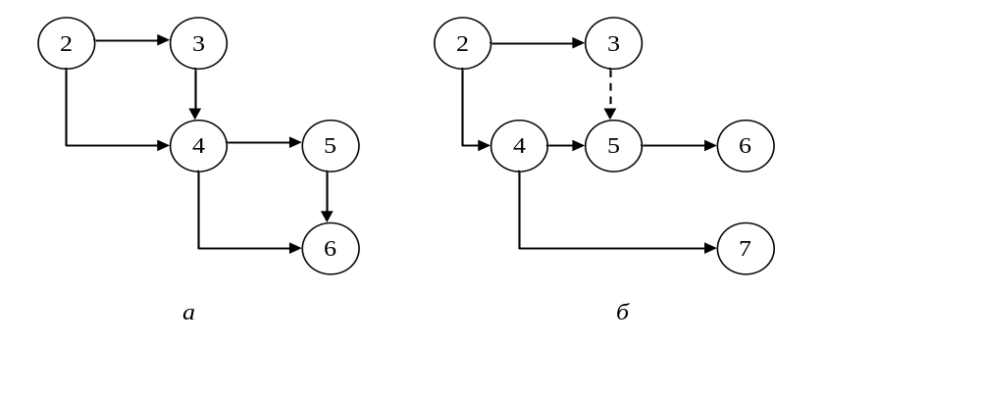
Рис. 7. а) неправильное построение сети;
б) правильное построение сети

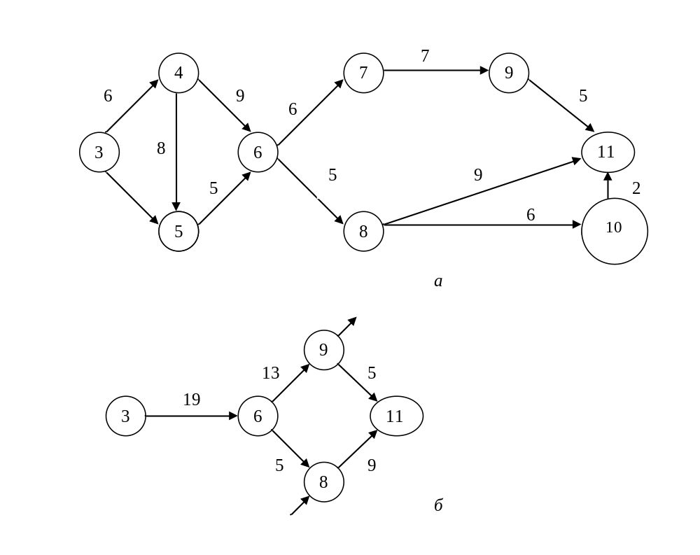
Рис. 8. а) сетевой график до укрупнения сети;
б) сетевой график после укрупнения сети
Для расчета параметров сетевого графика важное значение имеет нумерация событий. Существует несколько способов нумерации событий. Один из них таков. Событию, в которое не входит ни одна работа − исходящему присваивают номер 0 или любое другое произвольное значение. Затем вычеркиваются все работы, выходящие из начального события. Событиям, которые не будут иметь входящих невычеркнутых работ, присваиваются последующие номера. Последовательность нумерации событий в пределах этой группы произвольна. После этого вычеркивается все работы, исходящие из событий, которым только что были присвоены номера. В результате появляются новые события, не имеющие входящих невычеркнутых работ. Этим событиям присваиваются следующие номера. Процесс продолжается до тех пор, пока все события не будут пронумерованы (рис. 9).
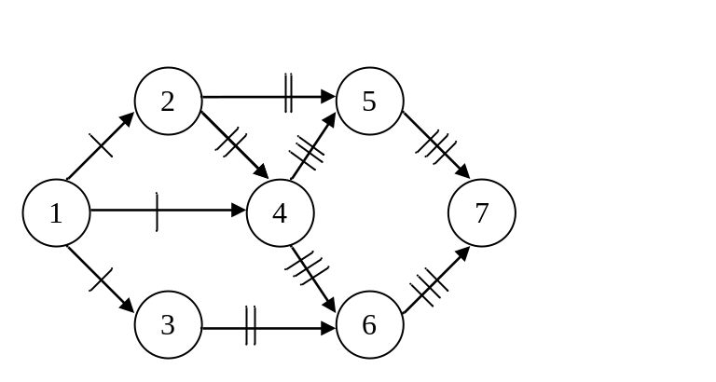

Рис. 9. Пример нумерации сетевого графика

Перейдем к изучению методики расчета параметров сетевого графика. Расчет сетевого графика заключается в определении следующих его параметров: продолжительности критического пути и работ, лежащих на нем; наиболее ранних из возможных и наиболее поздних из допустимых сроков начала и окончания работ; всех видов резервов времени для работ, не лежащих на критическом пути.
Эти параметры рассчитываются различными способами: аналитическим (по формулам), табличным и графическим.
При расчете сетевого графика применяются следующие значения расчетных параметров: t_{ij} ─ продолжительность данной работы i-j; t_{jk} ─ продолжительность последующей работы j-k;
t_{hi} ─ продолжительность предшествующей работы h-i; t_{i} ─ время свершения предшествующего события; t_{кр} ─ продолжительность критического пути; t_{j} ─ время свершения последующего события; t_{i}^{P} ─ раннее свершение события; t_{j}^{П} ─ позднее свершение события; t_{ij}^{P.H.}, t_{ij}^{P.О.} ─ ранние начало и окончание данной работы; t_{ij}^{П.Н.}, t_{ij} ^{П.О.} ─ поздние начало и окончание данной работы; R_{ij} ─ полный резерв времени работы; r_{ij} ─ частный резерв времени работы.
Очередность расчетов параметров пути принимается следующая: сначала определяются ранние сроки начала и окончания работ соответственно t_{ij}^{P.H.} и t_{ij}^{P.О.} от исходного и до завершающего события. На основе вычисленных ранних сроков устанавливается длина критического пути. Затем определяются поздние сроки начала и окончания работ t_{ij}^{П.Н.} и t_{ij} ^{П.О.}, после чего для всех некритических путей и работ вычисляются резервы времени.
Для каждой работы в сетевом графике ранние сроки начала и окончания определяются переходом от более ранних событий к более поздним, т.е. слева направо (рис.10).
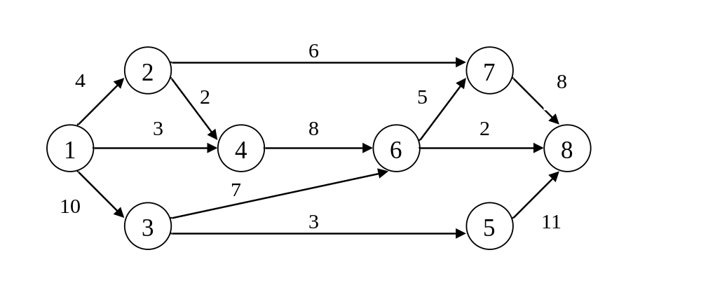
Рис. 10. Пример сетевого графика для выполнения расчетов

Табличный способ расчета параметров сетевого графика является более простым и наглядным. Поэтому в лабораторной работе предлагается использовать именно его. На основе данных сетевого графика (рис.10) заполняются колонки 1 и 2 табл. 1.
Запись работ в графе 1 производится в определенном порядке. Сначала записываются все работы, выходящие из одного первого события, затем ─ выходящие из второго события, потом ─ из третьего и т.д. В графе 2 против каждой работы проставляется ее продолжительность. После этого приступают к определению ранних сроков начала и окончания работ. Графы 3 и 4 рекомендуется, заполнять одновременно сверху вниз. Сначала в графе 3 проставляется раннее начало работ, выходящих из первого события. Оно равно нулю. По формуле t_{ij}^{P.О.}=t_{ij}^{P.H.} +t_{ij} подсчитываются ранние окончания этих работ и проставляются в графу 4 против соответствующей работы.
Таблица 1
Результаты расчета параметров сети
Шифр работы | Продол-житель-  ность работы | t_{ij}^{P.H.} | t_{ij}^{P.О.} | t_{ij}^{П.Н.} | t_{ij} ^{П.О.} | R_{ij} | r_{ij}
1 | 2 | 3 | 4 | 5 | 6 | 7 | 8
1-2 | 4 | 0 | 4 | 3 | 7 | 3 | 0
1-4 | 3 | 0 | 3 | 6 | 9 | 6 | 3
1-3 | 10 | 0 | 10 | 0 | 10 | 0 | 0
2-7 | 6 | 4 | 10 | 16 | 22 | 12 | 12
2-4 | 2 | 4 | 6 | 7 | 9 | 3 | 0
3-6 | 7 | 10 | 17 | 10 | 17 | 0 | 0
3-5 | 3 | 10 | 13 | 16 | 19 | 6 | 0
4-6 | 8 | 6 | 14 | 9 | 17 | 3 | 3
5-8 | 11 | 13 | 24 | 19 | 30 | 6 | 6
6-7 | 5 | 17 | 22 | 17 | 22 | 0 | 0
6-8 | 2 | 17 | 19 | 28 | 30 | 11 | 11
7-8 | 8 | 22 | 30 | 22 | 30 | 0 | 0

Затем последовательно определяют ранние параметры для всех других работ. При этом соблюдают правило: раннее начало работы, имеющей только одну предшествующую работу, равно раннему окончанию предшествующей работы. Раннее начало работы, у которой предшествующих работ две или несколько, максимальному значению из ранних окончаний предшествующих работ.
Для того чтобы проставить, например, раннее начало работы 2-7 в графе 1 среди работ, записанных выше данной, работу, шифр которой заканчивался бы на 2, т.е. предшествующую. В данном случае это будет работа 1-2. В графе 4 находим значение ее раннего окончания, равное 4, и переписываем в графу 3 против работ 2-7 и 2-4.
Рассмотрим другую работу, например, 4-6. Среди работ, записанных выше данной, две работы оканчиваются на цифру 4 ─ работы 1-4 и 2-4. Раннее окончание этих работ равно соответственно 3 и 6 дням. Следовательно, в качестве раннего начала работы 4-6 принимаем наибольшее значение 6 и проставляем его в графу 3 против работы 4-6. Одновременно проставляем и раннее окончание работы 4-6, которое находим как сумму ее раннего начала и продолжительности 6+8 = 14. Таким образом, определяются по таблице ранние сроки начала и окончания всех работ сетевого графика. Ранее окончание работы 7-8 равное 30 дням, будет одновременно и поздним окончанием работ, входящих в конечное событие, поэтому против работ 5-8, 6-8 и 7-8 в графе 6 проставляем 30.
Дальше заполнение граф 5 и 6 таблицы ведется в обратном порядке, т.е. снизу вверх. В графу 5 записывается позднее начало работ 6-8, 5-8 и 7-8, которое рассчитывается как разность между значениями позднего окончания и продолжительностью работы по формулам
t_{ij}^{П.Н.}=t_{ij}^{П.О.} - t_{ij};

t₆₋₈^{П.Н.} =30-2=28;

t₅₋₈^{П.Н.} =30-11=19;

t₇₋₈^{П.Н.} =30-8=22.

Затем в графе 1 среди работ, записанных выше работы 7-8, отыскиваются работы, заканчивающиеся на шифр 7. Таких работ две: 2-7, 6-7. Против них в графу 6 записываем их позднее окончание, равное 22, и аналогично рассчитываем для них позднее начало. Если у работы имеются не одна, а несколько последующих работ, то в качестве ее позднего окончания выбирается наименьшее значение из поздних начал последующих работ. Например, у работ 6-7 и 6-8 поздние начала соответственно равны 17 и 28. Эти работы являются последующими для работ 4-6 и 3-6. Для работ 4-6 и 3-6 в качестве позднего окончания следует взять наименьшее значение из поздних начал последующих работ ─ 17. Для дальнейшего заполнения табл. 1 производится ее анализ ─ выявляются работы с одинаковыми значениями раннего и позднего начала и позднего и раннего окончания. Такие работы являются критическими, и их следует подчеркнуть.
Общий или полный резерв времени работы R_{ij} определяется как разность между данными граф 6 и 4 или 5 и 3. Частный резерв времени, равный разности раннего начала последующей работы и раннего окончания данной работы, определяется следующим образом: среди последующих работ находим любую работу, у которой шифр начинается с той цифры, на которую заканчивается шифр данной работы. Например, при определении частного резерва работы 4-6 среди последующих работ, начинающихся с цифры 6, имеются две. Это работы 6-7 и 6-8. Для них раннее начало равно 17, а раннее окончание работы 4-6 ─ 14. Следовательно, частный резерв времени работы 4-6 равен 17 -14 = 3.

3. Исходные данные для решения задачи

Составить сетевой график на основе данных табл. 2 и 3. Определить продолжительность критического пути, используя табличный метод расчёта параметров сетевого графика.

Таблица 2

Описание элементов сетевого графика
Опе-рация | Шифр  работы | Наименование операции
а₁ | (1,2) | Подготовительные работы
а₂ | (1,3) | Демонтаж старого оборудования
а₃ | (2,6) | Ремонтные строительно-монтажные работы
а₄ | (3,4) | Подготовка фундамента под новое оборудование
а₅ | (2,4) | Подготовка к монтажу нового оборудования
а₆ | (2,5) | Электротехнические работы
а₇ | (4,5) | Монтаж нового оборудования
а₈ | (5,7) | Подключение оборудования
а₉ | (7,8) | Наладка и испытания оборудования
а₁₀ | (6,8) | Отделочные работы
а₁₁ | (8,9) | Приемка цеха в эксплуатацию

Таблица 3
Исходные данные для построения сетевого графика

№  варианта | 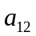 | 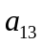 | 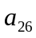 | 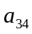 | 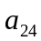 | 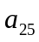 | 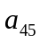 | 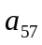 | 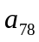 | 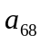 | 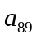
1 | 5 | 3 | 30 | 16 | 10 | 12 | 8 | 2 | 6 | 8 | 1
2 | 7 | 5 | 32 | 18 | 12 | 14 | 10 | 4 | 8 | 10 | 3
3 | 6 | 4 | 31 | 17 | 11 | 13 | 9 | 3 | 7 | 9 | 2
4 | 8 | 6 | 33 | 19 | 13 | 15 | 11 | 5 | 9 | 11 | 4
5 | 10 | 8 | 35 | 21 | 15 | 17 | 13 | 7 | 11 | 13 | 6
6 | 14 | 12 | 39 | 25 | 20 | 21 | 17 | 11 | 15 | 17 | 10
7 | 12 | 10 | 37 | 23 | 18 | 19 | 15 | 9 | 13 | 15 | 8
8 | 11 | 9 | 36 | 22 | 17 | 18 | 14 | 8 | 12 | 14 | 7
9 | 13 | 11 | 38 | 24 | 19 | 20 | 16 | 10 | 14 | 16 | 9
10 | 11 | 10 | 37 | 23 | 18 | 19 | 15 | 9 | 13 | 15 | 8
11 | 9 | 7 | 34 | 20 | 14 | 16 | 12 | 6 | 10 | 12 | 5
12 | 12 | 10 | 36 | 21 | 16 | 21 | 15 | 10 | 12 | 16 | 9

4. Порядок выполнения работы

1. Решение задачи осуществляется сначала вручную, а затем с помощью опции «Метод критического пути» ППП «PER».
2. Отчет должен содержать исходные данные, сетевой график, таблицу с расчетными значениями параметров сети, величину критического пути сети.

5. Контрольные вопросы по работе
1. На каком этапе принятия управленческого решения рекомендуется использовать метод критического пути?
2. Перечислите основные понятия сетевого графика.
3. Что такое критический путь в проекте? Почему руководителю проекта важно знать, какие операции входят в критический путь?
4. Перечислите правила построения сетевого графика.

Список литературы
- Балдин К.В., Воробьев С.Н., Уткин В.Б. Управленческие решения: учебник. − М.: Дашков и К, 2005.- 496 с.
- Виханский О. С. Менеджмент: учебник /О.С. Виханский, А. И. Наумов. − М.: Экономистъ, 2006.-669 с.
- Костевич Л.С. Теория игр. Исследование операций, Минск: Высшая школа, 1982. ─ 228с.
- Литвак Б.Г. Разработка управленческого решения: учебник. ─ М.: Дело, 2004. ─ 416 с.
- Лукичева Л.И., Егорычев Д.Н. Управленческое решение: учебное пособие для вузов. ─ М.: Омега-Л, 2006. ─ 383 с.
- Мазур И.И., Шапиро В.Д., Ольдерогге Н.Р. Управление проектами: учебное пособие. ─ М.: Омега-Л, 2004. ─ 664 с.
- Попов Ю.И., Яковенко О.В. Управление проектами: учебное пособие. ─ М.: Инфра-М, 2005. ─ 208с.
- Томас Р. Количественные методы анализа хозяйственной деятельности/Пер. с англ. ─ М.: Издательство «Дело и Сервис», 1999. ─ 432 с.
- Тронин Ю.Н. Управленческое решение: учебное пособие для вузов. ─ М.: ЮНИТИ, 2004. ─ 310 с.

